03.04.2020 piątek

Zadanie 1
Dzień dobry Mądre Sowy. 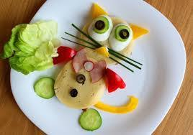

Dzisiaj będziecie robić „Wiosenne kanapki”. Zdrowe, pyszne i najlepsze, bo… robione
samodzielnie przez Was.
Rodzice przeczytajcie wiersz M. Golc „W czym chowają się witaminki”, porozmawiajcie
z dziećmi na temat roli zdrowego odżywiania w naszym życiu.

M. Golc „W czym chowają się witaminki”
Marchewka, lizak, jabłko, sałata i serek biały
głośno ze sobą rozmawiały:
- Jestem marchewka pomarańczowa,
dużo witamin we mnie się chowa.
- A ja – jabłuszko – czerwone całe.
Sok będzie ze mnie wręcz doskonały.
Wnet serek biały zaczął przemowę:
- Ze mnie są dania pyszne i zdrowe.
Jestem w pierogach, w kluskach być mogę,
razem z rzodkiewką jestem twarogiem.
Na to sałata rzecze nieskromnie:
- Lecz pamiętajcie także i o mnie.
Ja na kanapce pięknie wyglądam
i spod śmietany czasem spoglądam.
Chrupcie sałatkę więc, drogie dzieci,
bo z nią smakuje lepiej kotlecik.
A słodki lizak tak się odzywa:
- Moja minka jest niezbyt szczęśliwa.
Bo chociaż jestem tak kolorowy,
to każdy mówi: „Nie jesteś zdrowy”.
Bo od lizaków i od słodyczy dziur w ząbkach dzieci nikt nie policzy.
Rozmowa z dziećmi.
- Kto w wierszu rozmawiał ze sobą?
- Dlaczego powinniśmy jeść marchewkę?
- Co można przygotować z jabłek?
- Jakie dania można przygotować z białego sera?
- Dlaczego lizak miał smutną minę?
- Co dzieje się z ząbkami, gdy zjadamy za dużo słodyczy?
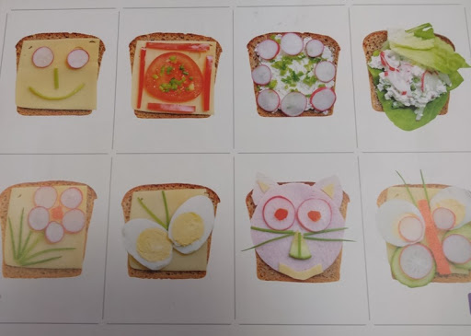

Ciekawe kto wykaże się kreatywnością w tworzeniu swoich kanapek.
Czekamy na zdjęcia.

2. Zajęcia umuzykalniająco-taneczne:
Nauka słów i melodii piosenki „Idzie wiosna”. Kształtowanie poczucia rytmu.
https://www.youtube.com/watch?v=4yuKun2h2o4

Film „Wiosna”: https://www.youtube.com/watch?v=Wjo_Q1OYTmY

3. Zabawa dodatkowa:
Policz słowa w zdaniach. Narysuj tyle kropek, ile słów znajduje się w zdaniu.

Na polanie znalazłam białe konwalie.
Ania dostała od babuni dwa kotki.
Tata pokazał Joli kolorowe tulipany.
Tomek karmi koty.
Dookoła jest pełno oznak wiosny.
Wiosna to ulubiona pora roku Uli.
To biały bocian.
To kolorowy motylek.
Zawilec to biały kwiatek.

